风渠浮田
全年负荷计算书

工程名称 | 风渠浮田
设计编号
建设单位
设计单位
计 算 人
校 对 人
审 核 人
计算日期 | 2024年12月16日

采用软件 | 暖通负荷BECH2024
软件版本 | 20240430(SP1)
研发单位 | 北京绿建软件股份有限公司
正版授权码 | T15266377115
目 录

1 建筑概况 1
2 气象数据 1
2.1 气象地点 1
2.2 逐日干球温度表 1
2.3 逐月辐照量表 2
2.4 峰值工况 2
3 软件介绍 2
4 围护结构 2
4.1 户墙构造 2
4.1.1 楼梯间隔墙构造一 2
4.2 门构造 3
4.3 窗构造 3
5 房间类型 3
5.1 房间参数表 3
5.2 作息时间表 3
6 系统设置 3
6.1 系统划分 3
6.2 运行时间表 4
7 计算结果 4
7.1 模拟周期 4
7.2 全年冷暖需求 4
7.3 负荷分项统计 4
7.4 逐月负荷表 5
8 附录 7

建筑概况
地理位置 | 河北-保定
气候分区 | 寒冷B区
北纬 | 38.85
东经 | 115.51
建筑名称 | 风渠浮田
建筑类型 | 居住建筑
建筑面积 | 地上 285.86 ㎡ | 地下 0.00 ㎡
建筑高度 | 地上 3.30 m | 地下0.00
建筑层数 | 地上 1 | 地下 0
北向角度 | 54°

气象数据

气象地点
河北-保定, 《建筑节能气象参数标准》JGJ346-2014

逐日干球温度表
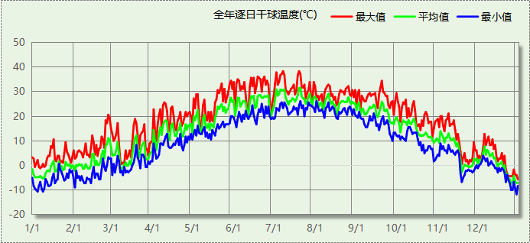

逐月辐照量表
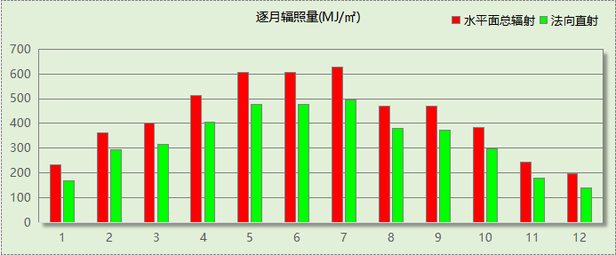

峰值工况
气象数据 | 时刻 | 干球温度(℃) | 湿球温度(℃) | 含湿量(g/kg) | 焓值(kj/kg)
最热 | 07月07日16时 | 38.3 | 22.2 | 10.2 | 64.7
最冷 | 12月29日07时 | -11.7 | -12.2 | 1.1 | -9.0

软件介绍
本报告采用的软件为绿建暖通负荷BECH2024，该软件紧密结合暖通和节能设计规范、可根据项目实际情况建立建筑热工模型，并可对围护结构材料、房间内扰发热、作息时间表、热回收方式等参数进行设置。
软件包含全国各地典型气象年数据，内置DOE2.1E内核，对于建筑的逐时负荷进行动态模拟，既可以模拟8760小时理想负荷，也可以根据设定好的采暖期/空调期进行逐时模拟。
软件还支持分析全年建筑能耗的来源构成，依据日射得热、新风负荷、围护传热和内扰得热进行归类分项，生成设计建筑全年负荷计算报告书，提供详实的数据和多样的图表，为设计师在设备选型、制定运行策略等方面提供参考和帮助。

围护结构

户墙构造

楼梯间隔墙构造一
材料名称 | 厚度δ | 导热系数λ | 蓄热系数S | 修正  系数 | 热阻R | 热惰性  指标
材料名称 | (mm) | W/(m.K) | W/(㎡.K) | α | (㎡K)/W | D=R*S
水泥砂浆 | 20 | 0.930 | 11.370 | 1.00 | 0.022 | 0.245
加气混凝土、泡沫混凝土(ρ=700) | 200 | 0.180 | 3.100 | 1.25 | 0.889 | 3.444
混合砂浆 | 20 | 0.870 | 10.750 | 1.00 | 0.023 | 0.247
各层之和∑ | 240 | － | － | － | 0.933 | 3.936
传热系数K=1/(0.22+∑R) | 0.87

门构造
序号 | 构造名称 | 传热系数 | 备注
1 | 保温门（多功能门） | 1.972

窗构造
序号 | 构造名称 | 传热系数 | 窗遮阳系数 | 可见光透射比 | 备注
1 | 65系列平开铝合金保温节能窗5+9A+5+9A+5 | 2.000 | 0.600 | 0.620
2 | 65系列平开铝合金保温节能窗5+9A+5+9A+5 | 2.000 | 0.600 | 0.620

房间类型

房间参数表
房间类型 | 空调温度  ℃ | 供暖温度  ℃ | 新风量 | 人员密度 | 照明功率  密度 | 电器设备  功率
卧室 | 26 | 18 | 0.5(次/h) | 32(m^2/人) | 5(W/m^2) | 5(W/m^2)
卫生间 | 26 | 18 | 0.5(次/h) | 0(人) | 5(W/m^2) | 0(W/m^2)
厨房 | 26 | 18 | 0.5(次/h) | 0(人) | 5(W/m^2) | 24(W/m^2)
楼梯间 | － | － | 0(m^3/h.人) | 0(人) | 0(W/m^2) | 0(W/m^2)
起居室 | 26 | 18 | 0.5(次/h) | 32(m^2/人) | 5(W/m^2) | 5(W/m^2)
过道 | 26 | 18 | 0.5(次/h) | 32(m^2/人) | 5(W/m^2) | 5(W/m^2)

作息时间表
详见附录

系统设置

系统划分
系统编号 | 热回收  类型 | 启动  条件 | 回收  效率 | 排风  比例 | 面积(m2) | 包含的房间
默认 | 无 | -- | -- | -- | 240.70 | 所有房间

运行时间表
详见附录

计算结果

模拟周期
全年8760小时模拟

全年冷暖需求
系统名称\负荷 | 供暖需求  (kWh) | 供暖指标  (kWh/㎡·a) | 供冷需求  (kWh) | 供冷指标  (kWh/㎡·a)
建筑总计 | 2811 | 9.83 | 5358 | 18.74
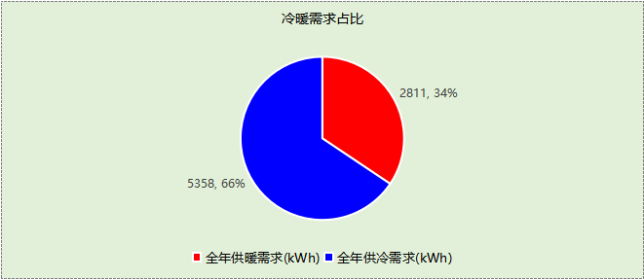

负荷分项统计
分类 | 围护传热 | 室内得热 | 窗日射 | 新风/渗透 | 热回收 | 合计
供暖(kWh/㎡) | -1.44 | 5.57 | 0.00 | -13.96 | 0.00 | -9.83
供冷(kWh/㎡) | 3.02 | 7.72 | 0.00 | 8.00 | 0.00 | 18.74
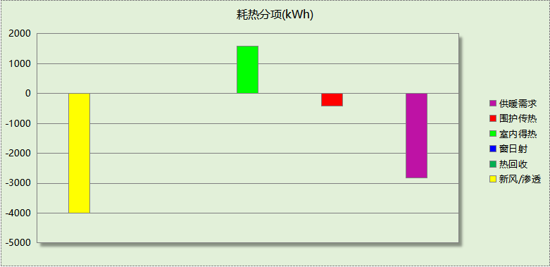
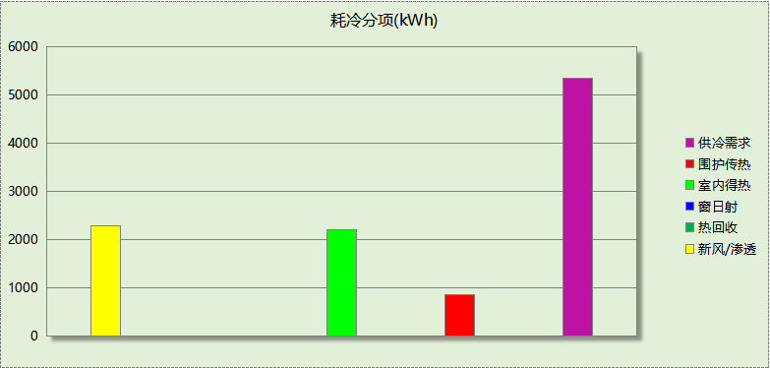

逐月负荷表
月份 | 供暖(kWh) | 供冷(kWh) | 热负荷  峰值(kW) | 热负荷  峰值时刻 | 冷负荷  峰值(kW) | 冷负荷  峰值时刻
1月 | 897 | 0 | 2.391 | 1月8日7时 | 0.000 | --
2月 | 508 | 0 | 2.112 | 2月1日7时 | 0.000 | --
3月 | 358 | 0 | 1.515 | 3月9日5时 | 0.000 | --
4月 | 10 | 0 | 0.373 | 4月4日5时 | 0.000 | --
5月 | 0 | 189 | 0.000 | -- | 2.582 | 5月31日19时
6月 | 0 | 973 | 0.000 | -- | 4.024 | 6月20日20时
7月 | 0 | 1666 | 0.000 | -- | 4.992 | 7月26日19时
8月 | 0 | 1960 | 0.000 | -- | 4.923 | 8月9日20时
9月 | 0 | 569 | 0.000 | -- | 3.724 | 9月2日20时
10月 | 0 | 1 | 0.000 | -- | 0.146 | 10月1日19时
11月 | 286 | 0 | 1.525 | 11月20日7时 | 0.000 | --
12月 | 752 | 0 | 2.509 | 12月29日7时 | 0.000 | --
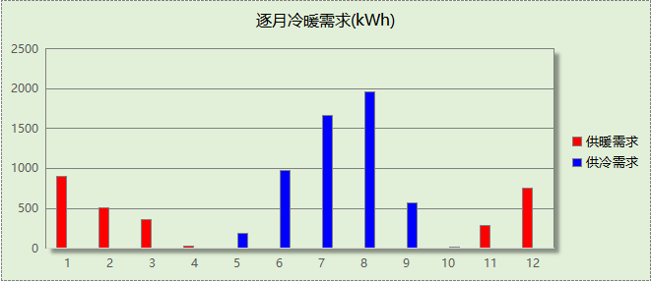
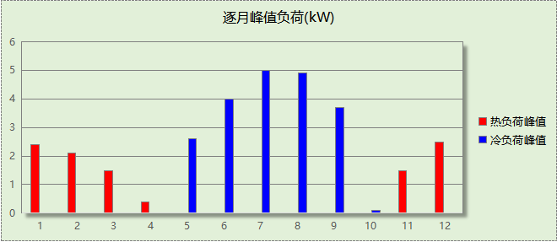

附录
工作日/节假日人员逐时在室率(%)

房间类型 | 1 | 2 | 3 | 4 | 5 | 6 | 7 | 8 | 9 | 10 | 11 | 12 | 13 | 14 | 15 | 16 | 17 | 18 | 19 | 20 | 21 | 22 | 23 | 24
卧室 | 16 | 16 | 16 | 15 | 16 | 24 | 31 | 19 | 15 | 14 | 14 | 19 | 22 | 19 | 13 | 14 | 18 | 35 | 49 | 54 | 50 | 35 | 21 | 15
卧室 | 14 | 13 | 13 | 13 | 13 | 18 | 22 | 24 | 29 | 32 | 34 | 37 | 35 | 32 | 26 | 28 | 33 | 39 | 44 | 47 | 45 | 34 | 23 | 16
卫生间 | 0 | 0 | 0 | 0 | 0 | 0 | 0 | 0 | 0 | 0 | 0 | 0 | 0 | 0 | 0 | 0 | 0 | 0 | 0 | 0 | 0 | 0 | 0 | 0
卫生间 | 0 | 0 | 0 | 0 | 0 | 0 | 0 | 0 | 0 | 0 | 0 | 0 | 0 | 0 | 0 | 0 | 0 | 0 | 0 | 0 | 0 | 0 | 0 | 0
厨房 | 0 | 0 | 0 | 0 | 0 | 7 | 41 | 42 | 9 | 1 | 10 | 41 | 19 | 2 | 0 | 1 | 21 | 71 | 74 | 19 | 2 | 0 | 1 | 0
厨房 | 0 | 0 | 0 | 0 | 0 | 7 | 41 | 42 | 9 | 1 | 10 | 41 | 19 | 2 | 0 | 1 | 21 | 71 | 74 | 19 | 2 | 0 | 1 | 0
楼梯间 | 0 | 0 | 0 | 0 | 0 | 0 | 0 | 0 | 0 | 0 | 0 | 0 | 0 | 0 | 0 | 0 | 0 | 0 | 0 | 0 | 0 | 0 | 0 | 0
楼梯间 | 0 | 0 | 0 | 0 | 0 | 0 | 0 | 0 | 0 | 0 | 0 | 0 | 0 | 0 | 0 | 0 | 0 | 0 | 0 | 0 | 0 | 0 | 0 | 0
起居室 | 16 | 16 | 16 | 15 | 16 | 24 | 31 | 19 | 15 | 14 | 14 | 19 | 22 | 19 | 13 | 14 | 18 | 35 | 49 | 54 | 50 | 35 | 21 | 15
起居室 | 14 | 13 | 13 | 13 | 13 | 18 | 22 | 24 | 29 | 32 | 34 | 37 | 35 | 32 | 26 | 28 | 33 | 39 | 44 | 47 | 45 | 34 | 23 | 16
过道 | 16 | 16 | 16 | 15 | 16 | 24 | 31 | 19 | 15 | 14 | 14 | 19 | 22 | 19 | 13 | 14 | 18 | 35 | 49 | 54 | 50 | 35 | 21 | 15
过道 | 14 | 13 | 13 | 13 | 13 | 18 | 22 | 24 | 29 | 32 | 34 | 37 | 35 | 32 | 26 | 28 | 33 | 39 | 44 | 47 | 45 | 34 | 23 | 16
注：上行：工作日；下行：节假日

工作日/节假日照明开关时间表(%)

房间类型 | 1 | 2 | 3 | 4 | 5 | 6 | 7 | 8 | 9 | 10 | 11 | 12 | 13 | 14 | 15 | 16 | 17 | 18 | 19 | 20 | 21 | 22 | 23 | 24
卧室 | 0 | 0 | 0 | 0 | 0 | 0 | 0 | 0 | 0 | 0 | 0 | 0 | 0 | 0 | 0 | 0 | 0 | 0 | 100 | 100 | 100 | 100 | 100 | 50
卧室 | 0 | 0 | 0 | 0 | 0 | 0 | 0 | 0 | 0 | 0 | 0 | 0 | 0 | 0 | 0 | 0 | 0 | 0 | 100 | 100 | 100 | 100 | 100 | 50
卫生间 | 0 | 0 | 0 | 0 | 0 | 0 | 0 | 0 | 0 | 0 | 0 | 0 | 0 | 0 | 0 | 0 | 100 | 100 | 100 | 100 | 100 | 100 | 100 | 0
卫生间 | 0 | 0 | 0 | 0 | 0 | 0 | 0 | 0 | 0 | 0 | 0 | 0 | 0 | 0 | 0 | 0 | 100 | 100 | 100 | 100 | 100 | 100 | 100 | 0
厨房 | 0 | 0 | 0 | 0 | 0 | 0 | 0 | 0 | 0 | 0 | 0 | 0 | 0 | 0 | 0 | 0 | 100 | 100 | 100 | 100 | 100 | 100 | 100 | 0
厨房 | 0 | 0 | 0 | 0 | 0 | 0 | 0 | 0 | 0 | 0 | 0 | 0 | 0 | 0 | 0 | 0 | 100 | 100 | 100 | 100 | 100 | 100 | 100 | 0
楼梯间 | 0 | 0 | 0 | 0 | 0 | 0 | 0 | 0 | 0 | 0 | 0 | 0 | 0 | 0 | 0 | 0 | 100 | 100 | 100 | 100 | 100 | 100 | 100 | 0
楼梯间 | 0 | 0 | 0 | 0 | 0 | 0 | 0 | 0 | 0 | 0 | 0 | 0 | 0 | 0 | 0 | 0 | 100 | 100 | 100 | 100 | 100 | 100 | 100 | 0
起居室 | 0 | 0 | 0 | 0 | 0 | 0 | 0 | 0 | 0 | 0 | 0 | 0 | 0 | 0 | 0 | 0 | 0 | 0 | 100 | 100 | 100 | 100 | 100 | 50
起居室 | 0 | 0 | 0 | 0 | 0 | 0 | 0 | 0 | 0 | 0 | 0 | 0 | 0 | 0 | 0 | 0 | 0 | 0 | 100 | 100 | 100 | 100 | 100 | 50
过道 | 0 | 0 | 0 | 0 | 0 | 0 | 0 | 0 | 0 | 0 | 0 | 0 | 0 | 0 | 0 | 0 | 0 | 0 | 100 | 100 | 100 | 100 | 100 | 50
过道 | 0 | 0 | 0 | 0 | 0 | 0 | 0 | 0 | 0 | 0 | 0 | 0 | 0 | 0 | 0 | 0 | 0 | 0 | 100 | 100 | 100 | 100 | 100 | 50
注：上行：工作日；下行：节假日

工作日/节假日设备逐时使用率(%)

房间类型 | 1 | 2 | 3 | 4 | 5 | 6 | 7 | 8 | 9 | 10 | 11 | 12 | 13 | 14 | 15 | 16 | 17 | 18 | 19 | 20 | 21 | 22 | 23 | 24
卧室 | 23 | 23 | 23 | 23 | 23 | 23 | 23 | 23 | 23 | 23 | 23 | 23 | 69 | 69 | 23 | 23 | 23 | 23 | 23 | 100 | 100 | 100 | 100 | 69
卧室 | 23 | 23 | 23 | 23 | 23 | 23 | 23 | 23 | 23 | 23 | 23 | 23 | 69 | 69 | 23 | 23 | 23 | 23 | 23 | 100 | 100 | 100 | 100 | 69
卫生间 | 100 | 100 | 100 | 100 | 100 | 100 | 100 | 100 | 100 | 100 | 100 | 100 | 100 | 100 | 100 | 100 | 100 | 100 | 100 | 100 | 100 | 100 | 100 | 100
卫生间 | 100 | 100 | 100 | 100 | 100 | 100 | 100 | 100 | 100 | 100 | 100 | 100 | 100 | 100 | 100 | 100 | 100 | 100 | 100 | 100 | 100 | 100 | 100 | 100
厨房 | 100 | 100 | 100 | 100 | 100 | 100 | 100 | 100 | 100 | 100 | 100 | 100 | 100 | 100 | 100 | 100 | 100 | 100 | 100 | 100 | 100 | 100 | 100 | 100
厨房 | 100 | 100 | 100 | 100 | 100 | 100 | 100 | 100 | 100 | 100 | 100 | 100 | 100 | 100 | 100 | 100 | 100 | 100 | 100 | 100 | 100 | 100 | 100 | 100
楼梯间 | 100 | 100 | 100 | 100 | 100 | 100 | 100 | 100 | 100 | 100 | 100 | 100 | 100 | 100 | 100 | 100 | 100 | 100 | 100 | 100 | 100 | 100 | 100 | 100
楼梯间 | 100 | 100 | 100 | 100 | 100 | 100 | 100 | 100 | 100 | 100 | 100 | 100 | 100 | 100 | 100 | 100 | 100 | 100 | 100 | 100 | 100 | 100 | 100 | 100
起居室 | 23 | 23 | 23 | 23 | 23 | 23 | 23 | 23 | 23 | 23 | 23 | 23 | 69 | 69 | 23 | 23 | 23 | 23 | 23 | 100 | 100 | 100 | 100 | 69
起居室 | 23 | 23 | 23 | 23 | 23 | 23 | 23 | 23 | 23 | 23 | 23 | 23 | 69 | 69 | 23 | 23 | 23 | 23 | 23 | 100 | 100 | 100 | 100 | 69
过道 | 23 | 23 | 23 | 23 | 23 | 23 | 23 | 23 | 23 | 23 | 23 | 23 | 69 | 69 | 23 | 23 | 23 | 23 | 23 | 100 | 100 | 100 | 100 | 69
过道 | 23 | 23 | 23 | 23 | 23 | 23 | 23 | 23 | 23 | 23 | 23 | 23 | 69 | 69 | 23 | 23 | 23 | 23 | 23 | 100 | 100 | 100 | 100 | 69
注：上行：工作日；下行：节假日

工作日/节假日空调系统开关时间表

系统编号 | 1 | 2 | 3 | 4 | 5 | 6 | 7 | 8 | 9 | 10 | 11 | 12 | 13 | 14 | 15 | 16 | 17 | 18 | 19 | 20 | 21 | 22 | 23 | 24
默认 | 1 | 1 | 1 | 1 | 1 | 1 | 1 | 1 | 1 | 1 | 1 | 1 | 1 | 1 | 1 | 1 | 1 | 1 | 1 | 1 | 1 | 1 | 1 | 1
默认 | 1 | 1 | 1 | 1 | 1 | 1 | 1 | 1 | 1 | 1 | 1 | 1 | 1 | 1 | 1 | 1 | 1 | 1 | 1 | 1 | 1 | 1 | 1 | 1
注：上行：工作日；下行：节假日

